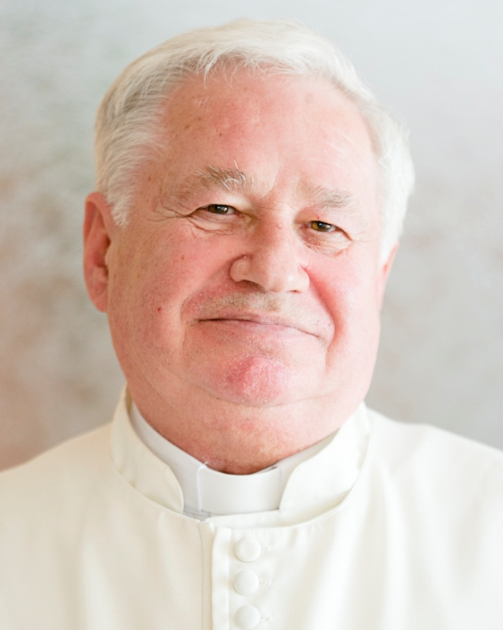  Buď vôľa Tvoja

Oznamujeme, že bol svojím Stvoriteľom povolaný na večnosť

Benedikt Michal Pintér

strahovský premonštrát

Zomrel vo veku 69 rokov
dňa 12. januára 2015

Narodil sa 6. marca 1945 v Krškanoch.
Do premonštrátského rádu vstúpil 5. októbra 1987.
slávnostné sľuby zložil 14. decembra 1991
a kňazské svätenie prijal 26. júla 1995.
Ako kňaz pôsobil v Prahe, v Doksanoch, v Štětí nad Labem,
vo Veľkých Chyndiciach a vo Vrábľoch.

Rozlúčka s naším bratom bude v utorok 20. januára 2015
o 10:00 hod. pri sv. omši v kostole Preblahoslavenej Panny Márie vo Vrábľoch,
a o 14:30 hod. pri pohrebných obradoch v Kalinčiakove (pri Leviciach),
po ktorých bude uložený do hrobu na miestnom cintoríne.

R. I. P.

opát a bratia zo Strahova sestry
biskup a kňazi nitrianskej diecézy ostatná rodina

